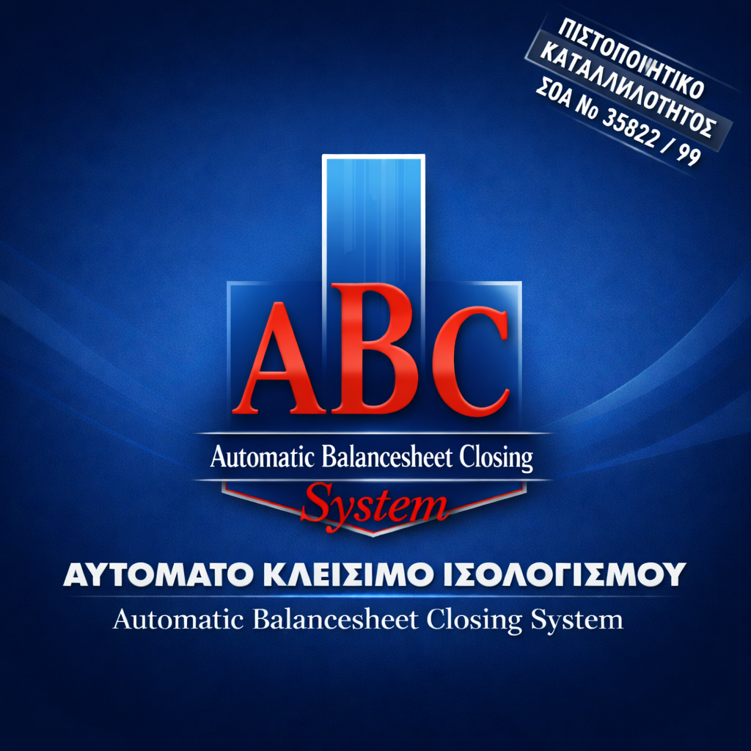

Πλήρως ΑΥΤΟΜΑΤΟΠΟΙΗΜΕΝΟ, συμπληρώνει 30 χρόνια εμπειρίας στην Ελληνική αγορά και προσφέρει τις Οικονομικές και Φορολογικές Καταστάσεις σας και με το ΕΓΛΣ και τα ΕΛΠ, στην Αγγλική Γλώσσα και σε ξένο νόμισμα, εντελώς αυτόματα, από το Ισοζύγιο σε μορφή EXCEL, κυριολεκτικά εντός ενός λεπτού της ώρας!!!.
Η νέα έκδοση 30, Προσφέρει:
“ΟΙΚΟΝΟΜΙΚΕΣ ΚΑΤΑΣΤΑΣΕΙΣ”
Ισολογισμός - Αποτελέσματα Χρήσεως, Εγγραφές Τ. Χρήσεως, Αποσβέσεις, Αριθμοδείκτες, Κατάσταση Μεταβολών Καθαρής Θέσης, όλα σύμφωνα με το ΕΓΛΣ και τα Νέα Ελληνικά Λογιστικά Πρότυπα, αυτόματη μετατροπή των καταστάσεων από ΕΓΛΣ σε ΕΛΠ, για όλα τα μεγέθη των επιχειρήσεων, σε Ξένο Νόμισμα και στην Αγγλική Γλώσσα.
“ΦΟΡΟΛΟΓΙΚΕΣ ΚΑΤΑΣΤΑΣΕΙΣ”
Φορολογικές Δηλώσεις (Ν, Ε3, κλπ.), Λογαριασμό Γενικής Εκμετάλλευσης, Προσάρτημα (για όλα τα
μεγέθη των επιχειρήσεων), Πρακτικά Δ.Σ. και Γεν. Συνέλευσης, σε μορφή Word, κλπ.
“ΟΙΚΟΝΟΜΙΚΗ ΔΙΑΧΕΙΡΙΣΗ”
Ταμειακό Πρόγραμμα (Cash - Flow Forecast), Αξιολόγηση Επενδύσεων, Αποσβέσεις Δανείων, κλπ.
Όλες οι παραπάνω Καταστάσεις λαμβάνονται εντελώς αυτόματα, με την καταχώρηση στο πρόγραμμα του Ισοζυγίου του χρήστη σε μορφή EXCEL ή ASCΙI
Στην επετειακή έκδοση των 30 ετών, το Πρόγραμμα προσφέρεται με έκπτωση 50% !!!

Δείτε DEMO στην εντολή ‘’ΛΗΨΕΙΣ’’ => ‘’ABC System”.

